Здравствуйте! Откройте учебник Петерсон
Тема сегодняшнего занятия — Столько же. Знаки = и #.
1. Прочтите первый вопрос ребёнку. Как узнать? Молодец, если у каждого ребёнка в руке лопатка, значит количество лопаток столько же, сколько и детей. А вёдер? Правильно, каждому ребёнку по ведерку и ещё осталось одно, ведёрок больше. Попросите нарисовать столько же шариков, сколько детей.
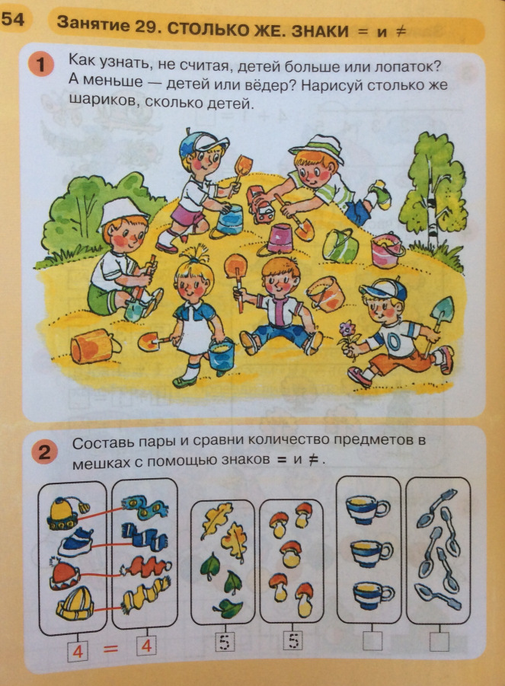
2. Прочтите задание ребёнку. Проверьте, как он выполнит. Грибы и листочки — поставил знак равно, молодец! Правильно, чашки и ложки — поставил знак неравенства. Вписать нужно цифры и поставить нужный знак.
Следующая страница.
3. Рассматриваем на примере листьев, объясняем, что нарисовано три зелёных листика и два желтых, сколько всего? Находим пример, читаем его, проводим линию и просим повторить. Далее ребёнок должен сам рассказывать, показывать, находить и рисовать линию. Молодец, нарисован один большой и три маленьких дома. Если сложно, то помогаем — просим найти подходящий пример, прочитать его вслух и провести к нему линию. Дальше, четыре красных цветка и один желтый, находим пример. Так же читаем и проводим линию. Два больших мяча и два маленьких, находим пример, читаем и проводим линию. Хвалите ребёнка!
4. Вспоминаем числовой отрезок. Читаем пример ребёнку. Отмечаем на отрезке цифру два и рисуем линию- делаем один шаг, затем ещё один и ещё один. Сколько сделали шагов? Молодец, три. Сколько получилось? Правильно, пять. Следующий отрезок пусть ребёнок попробует выполнить и рассказать сам. Сначала он так же читает пример, потом ставит точку на цифре 4, потом делает шаги. Говорит сколько всего шагов и что получилось. Похвалите ребёнка. Если ему трудно, то объясняйте сами и просите повторить, обязательно.
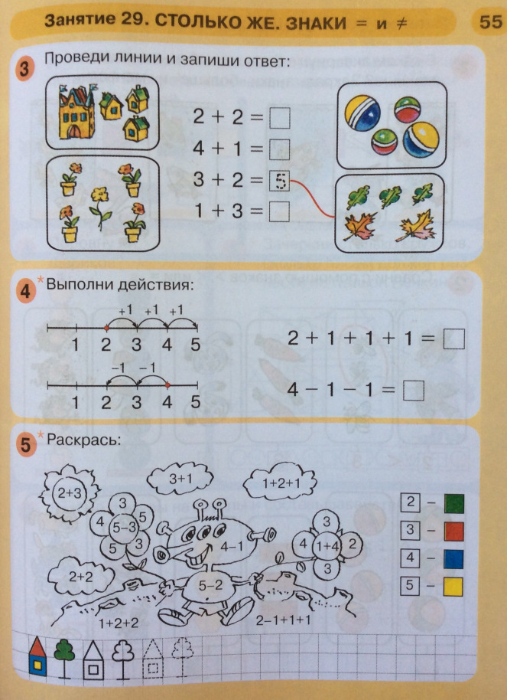
5. Прежде, чем раскрасить, нужно выполнить действия. Возьмите чистый тетрадный лист в клетку и нарисуйте числовые отрезки. Ребёнок научится решать с их помощью, привыкнет к ним и быстро научится считать уже без них. Удачной Вам работы!

